LOCANDINA GESTIONE REPARTI PRODUTTIVI/MAGAZZINO

Allo scopo di contrastare e contenere il diffondersi del virus COVID-19, è stato siglato il "Protocollo di regolamentazione per il contenimento della diffusione del Covid-19" condiviso con le organizzazioni di categoria e le rappresentanze sindacali.

Questa informativa è relativa alle aree aziendali dedicate alla produzione e al magazzino.

1 | Le postazioni dovranno essere sufficientemente distanziate per garantire una distanza interpersonale superiore al metro. | 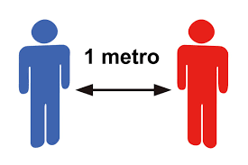
2 | Nel caso in cui le postazioni non garantiscano la distanza interpersonale di un metro o sia necessario interagire con i colleghi a distanza ravvicinata sarà necessario indossare guanti e mascherina. | 
3 | Se si è già esposti a rischi per l’apparato respiratorio e per le mani, indossare i DPI messi a mia disposizione | 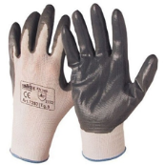  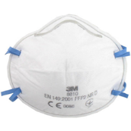
4 | È necessaria la pulizia a fine turno e la sanificazione della postazione di lavoro | 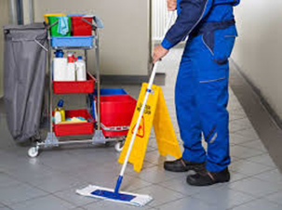

Data 16/04/2020

